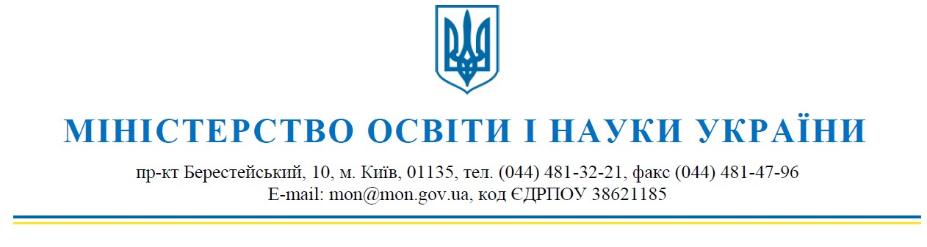
Департаменти (управління) освіти і науки обласних, Київської міської військових (державних) адміністрацій
Заклади післядипломної педагогічної освіти

Про відзначення Дня Збройних Сил України
Відповідно до постанови Верховної Ради України від 19 жовтня 1993 року № 3528-XII 6 грудня Україна відзначає День Збройних Сил України.
Сьогодні Збройні Сили України забезпечують стримування збройної агресії росії проти України та відсіч їй. У війні за Незалежність України ми завдячуємо Збройним Силам за надійний захист наших життів та збереження державності.
Міністерство рекомендує до Дня Збройних Сил України провести у закладах освіти уроки мужності, перегляд та обговорення документальних відео, флешмоби, квести, виставки дитячих робіт, конкурси творів та есе, волонтерські та благодійні заходи тощо.
При цьому для використання в роботі надсилаємо методичні рекомендації, розроблені Українським інститутом національної пам’яті.
Просимо розмістити матеріали на офіційних сайтах та поширити зазначену інформацію серед закладів освіти. Звітування не потребує.
Додаток: на 28 арк. в 1 прим

Заступник Міністра Надія КУЗЬМИЧОВА
Євтушенко Раїса 481 47 58
